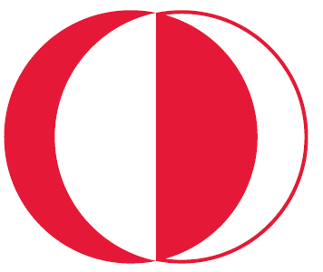

YAZ DÖNEMİ STAJI
Öğrenci Muvafakat Yazısı

…/…/2020

Orta Doğu Teknik Üniversitesi Kuzey Kıbrıs Kampusu Makina Mühendisliği Programı öğrencisiyim. .…………………...…….......................................................................................... biriminde/işyerinde Stajyer Öğrenci olarak MECH 300/ MECH 400 stajımı yapmaya engel olacak her hangi bir kronik hastalığım yoktur.

Ayrıca; staj yapacağım kurumda almam gereken her türlü kişisel sağlık, güvenlik ve COVID-19 önlemlerini almayı planlıyorum. Sağlık/güvenlikle ilgili herhangi bir aksaklık yaşanması durumunda, bu aksaklığı ivedi bir şekilde Programımın Mühendislik Staj Koordinatörlüğüne bildirmekle yükümlü olduğumu ve her türlü sorumluluğu kabul ediyorum.

Adı Soyadı :

Öğrenci No :

İmzası :

Tarih :

